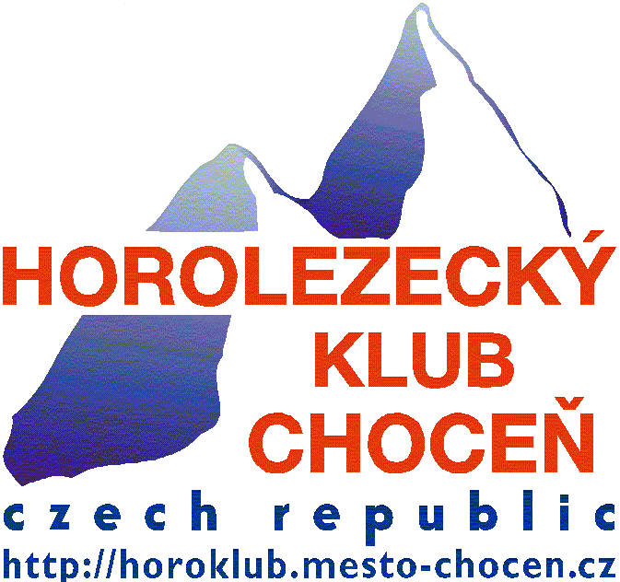
MISTROVSTVÍ ČESKÉ REPUBLIKY



VE SPORTOVNÍM LEZENÍ MLÁDEŽE NA OBTÍŽNOST V CHOCNI 2011

propozice

Pořádá: Horolezecký klub Choceň
Místo: Sportovní hala při ZŠ Svatopluka Čecha Choceň
Termín: 22 října 2011
Startovné: 60,- členové ČHS
100,- nečlenové ČHS
Prezentace: 8.00 - 9.00
Start závodu: 9.30
Kategorie: Chlapci a dívky J (1992 až 1993)
A (1994 až 1995)
B (1996 až 1997)
C (1998 až 1999)
D (2000 a mladší)
Program závodu:
09.00 - Ukončení prezentace
09.30 - Start kvalifikace
14.00 - Uzavření izolace (start finále)
17.00 -18.00- Vyhlášení výsledků

Změna v časovém rozvrhu vyhrazena !!!!

!!!!!!!!!!!!!!! Přezůvky nutné, nejlépe s bílou podrážkou !!!!!!!!!!!!!!!!!

Občerstvení: zajištěno

Stavěči: Štěpán Stráník a spol.

Kontakt: Homolka Jiří
Ostrovní 662
Choceň 56501
+420 604 618 307
e-mail: homolka@lphard.cz

Všichni příznivci tohoto krásného sportu jsou srdečně zváni, vstup zdarma

